БЕЛОРУССКИЙ ГОСУДАРСТВЕННЫЙ УНИВЕРСИТЕТ
На правах рукописи
УДК 86.23.(01)
Ромашко
Елена Александровна
Применение информационных технологий
в области христианской антропологии
Выпускная работа по
«Основам информационных технологий»
Магистрантки Института теологии
Специальность 09.00.13 – Религиоведение, философская антропология, философия культуры
Научные руководители: кандидат богословия, доктор философии, зав. кафедрой религиоведения Данилов А. В.
старший преподаватель Кожич П.П.
Минск 2012
Оглавление
Оглавление 2
Введение 3
Глава 1 Обзор основной литературы и методика исследования 5
1.1 Обзор литературы 5
1.2 Методика исследования 5
Глава 2 Разработка и использование баз данных и интеллект-карт 7
2.1 Базы данных в исследованиях по христианской антропологии 7
2.2 Интеллект-карты в исследованиях по христианской антропологии 9
2.2.1 Принцип действия, сфера использования и системы управления интеллект-картами 10
2.2.2 Пример создания интеллект-карты в области христианской антропологии 12
Заключение 14
Список литературы 15
Предметный указатель к реферату 16
Интернет ресурсы в предметной области исследования 17
1.1 Ресурсы на иностранных языках 17
1.2 Ресурсы на русском языке 18
Действующий личный сайт в WWW 20
Граф научных интересов 21
Тестовые вопросы по ОИТ 23
Презентация магистерской диссертации 24

Введение
Сегодня новые информационные технологии широко используются во всех областях знаний и во всех сферах человеческой деятельности. Компьютерные системы позволяют обрабатывать и систематизировать огромный объем информации, поэтому необходимость использования информационных технологий в ходе теологического и религиоведческого исследования не вызывает сомнения.
Системы накопления и поиска информации позволяют создать эффективную систему преподавания христианской антропологии и связанных с ней дисциплин. Эти системы собирают, анализируют, организуют, хранят, отыскивают и распространяют информацию. Традиционно много значимой для религиоведения информации было записано на бумаге, накапливалось в библиотеках и информационных центрах и отыскивалось вручную. По сей день подобную ситуацию можно увидеть в отношении этнографических исследований, отчётов из экспедиций и т.п.
Однако, уже с середины 1960-х годов для автоматического накопления и поиска информации начали использоваться различные механические и электронные средства. Они могут обрабатывать сотни миллионов элементов информации и отыскивать отдельные элементы практически мгновенно.
Особый интерес для теологического и религиоведческого исследования представляют базы данных. На сегодняшний день требуется создание ряда тематических баз данных о теологии и религиоведении – биобиблиографий и словаря религиоведов и теологов, аннотированных указателей профильных публикаций (прежде всего, в рецензируемых и иностранных журналах), отчетов о научных мероприятиях, данных о профессиональных ассоциациях, университетских и академических подразделениях, научных центрах в данной области.
Важно отметить, что совместно с использованием баз данных, существенным вкладом в процесс изучения и преподавания теологических и религиоведческих дисциплин, а в частности христианской антропологии, является использование так называемых интеллект-карт, диаграмм связей или ассоциативных карт (англ. mind map). Эти карты представляют собой способ изображения процесса общего системного мышления с помощью схем. Они также являются удобной техникой альтернативной записи.
Таким образом, целью данной работы является обзор и анализ применения информационных технологий в области исследований по христианской антропологии на примере использования систем управления базами данных и систем управления диаграммами связей.

Глава 1 Обзор основной литературы и методика исследования

1.1 Обзор литературы
Среди литературы, проработанной для данного исследования особое внимание стоит уделить работам Тони Бьюзена (англ. Tony Buzan) английского психолога, автора методики запоминания, творчества и организации мышления, построенной с помощью использования интеллект-карт (mind maps) [1, с. 12]. Большая часть его преподавательской деятельности в целом делится на: общее понимание широких возможностей и потенциалов мозга и его функций, навыки памяти, навыки чтения, творческий подход, и как функция головного мозга может быть улучшена в пожилом возрасте.
Тони Бьюзен является автором и соавтором более 100 книг [2, с. 5]. При работе над данным исследованием особую роль сыграли следующие работы:
- «Супермышление»,
- «Используйте свою память»,
- «Усовершенствуйте свою память»,
- «Научите себя думать»,
- «Как создать интеллектуальную организацию»
- «Учебник быстрого чтения» и
- «Книга по «картам ума».
Все эти работы раскрывают важность использования интеллект-карт, как в повседневной жизни, так и при решении комплексных научных задач.
Также существенный вклад в исследование внесла книга «Эффект визуализации» Джейми Наста. Книга посвящена тому, как составить краткий конспект лекции, доклада, книги, личных и бизнес-планов в виде визуально простой схемы, в которой просто ориентироваться. Что, по мнению автора, все это поможет быстрее запоминать, действовать и добиваться успеха.
Можно также отметить книгу Эли Шрагенхайма «Управленческие дилеммы: Теория ограничений в действии».
Помимо прочего огромный вклад в исследование внесли Интернет-ресурсы, перечень и описание которых приводится в приложении Б.

1.2 Методика исследования
В ходе написания работы использовались, прежде всего, общенаучные логические методы исследования, такие как: анализ и синтез, индукция и дедукция, аналогия и сравнение. В частности, данные методы использовались при анализе современного применения информационных технологий в области религиоведения и богословия. Была проведена работа, направленная на выявление положительных сторон создания и использования баз данных исследователями, студентами и пр.
Кроме логических методов использовались специальные методы. Системный метод использовался в целях структурирования многочисленных форм, методов применения информационных технологий в религиоведческих и теологических исследованиях и создания на этой основе логичной, взаимосвязанной картины рассматриваемого в работе предмета. Применение историко-генетического метода было обусловлено динамической линейной направленностью развития информационных технологий по мере приближения к настоящему моменту времени [8].
Работа соответствует основным принципам методологии: принцип историзма подразумевает последовательный характер рассмотрения проблем, принцип комплексного подхода лежит в основе структурирования работы и анализа соответствующих глав, равно как и принцип объективности, служащий достижению поставленных целей.

Глава 2 Разработка и использование баз данных и интеллект-карт

2.1 Базы данных в исследованиях по христианской антропологии
Любое научное исследование базируется на использовании информации, содержащейся в исторических источниках, помимо этого у каждого исследователя подготовлен свой, персональный «архив» источниковедческой и справочной информации, который хранится обычно в виде картотеки из различных вырезок, заметок или публикаций. Несомненным преимуществом представляется возможность систематизации своих материалов с использованием баз данных. Электронный вариант подобной картотеки будет намного более удобным (хотя бы с точки зрения скорости поиска необходимой информации и экономичности – всю информацию вполне возможно уместить на несколько дисков). Кроме того, есть и другое преимущество – возможность использовать чужую базу данных в качестве вторичного источника.
Систематизированный и проанализированный разработчиком базы данных материал (в случае, если эта работа была проведена достаточно качественно), система ссылок и поиска информации позволяют, минуя трудоемкий этап чисто механической работы, сосредоточиться непосредственно на решении поставленных задач.
Сам принцип управления базой данных иллюстрирует её необходимость. Каждый файл в базе данных содержит записи того или иного вида, например, информацию о значимых авторах и исследователях или о различных религиозных феноменах, символах, идеях. Каждая запись, в свою очередь, хранит конкретную информацию; например, автор или исследователь может идентифицироваться по имени, специализации, школе т.п. Таким образом, файл базы данных может быть представлен таблицей, строки которой содержат индивидуальные записи, а столбцы – конкретные данные, относящиеся к ним. Тогда управление базой данных состоит в установлении связей таблиц и записей для конкретных целей. Например, системы управления базами данных могут определять, сколько авторов, работающих в определённой области, имеют публикации на определенную тему.
Процесс накопления и поиска информации состоит из некоторого вида индексации, записи в файл, формулирования запроса и операций просмотра и выборки, выполняемых над хранимыми записями при ответе на запрос об информации.
Для создания баз данных наиболее часто используются следующие системы управления базами данных: Microsoft Access, Microsoft SQL Server, Microsoft Visual FoxPro, MySQL, Firebird, IBM DB2, Informix, Oracle, Sybase [3].
На сегодняшний день на постсоветском пространстве существует не много баз данных, посвящённых религиоведческой и теологической тематике. Особого внимания среди них заслуживает тематическая база данных по религиоведению, подготовленная Институтом научной информации по общественным наукам РАН (ИНИОН) [5].
Библиографические базы данных ИНИОН по социальным и гуманитарным наукам ведутся с начала 1980-х гг. Общий объем массивов составляет на 01.01.2011 г. более 3,5 млн. записей. Ежегодный прирост составляет около 100 тыс. записей [5]. За годы работы Институтом был создан ряд баз данных связанных с религиозной тематикой:
База данных по религиоведению,
База данных по философии и социологии,
База данных по истории, археологии и этнологии,
База данных по востоковедению [5].
А также подготовлены библиографические базы данных на CD-ROM. В базы данных включаются аннотированные описания книг и статей из журналов и сборников на 140 языках, поступивших в Фундаментальную библиотеку ИНИОН. Описания статей и книг в базах данных снабжены шифром хранения и ссылками на полные тексты источников из Научной электронной библиотеки (http://www.elibrary.ru) [5].
Существенное значение для изучения религиоведения и теологии в Республике Беларусь имеют базы данных подготовленные Национальной библиотекой Беларуси. В частности это
База данных «Беларусь: от прошлого к настоящему». В базу данных включена информация (c 2007 г.) по религиоведению, философии, истории, общественным наукам и другим отраслям знаний. База данных включает библиографические записи на сборники, авторефераты диссертаций, диссертации, рукописи, изобразительные материалы, нотные, картографические издания, аудио-, видеодокументы на белорусском, русском и иностранных языках, а также сведения о статьях из периодических и продолжающихся изданий и сборников на белорусском и русском языках. В состав базы данных также включена ретроспективная полнотекстовая коллекция белорусоведческих документов «Источники по истории Беларуси конца XVIII – начала XX века», доступ к которой осуществляется в локальном режиме (в здании Национальной библиотеки Беларуси). Пополнение этой базы данных осуществляется ежедневно [7].
База данных «Беларусь в лицах и событиях». В базу данных включена фактографическая информация об известных людях, внесших значительный вклад в научное, культурное и духовное наследие Беларуси, а также о наиболее важных событиях в культурной, общественно-политической и других сферах жизни страны. База данных содержит сведения о памятниках истории и культуры, мемориальных комплексах. Текстовая информация дополнена иллюстративным материалом и гиперссылками на Интернет-ресурсы [7].
База данных «Культура и искусство Беларуси 1993–2007 гг.» содержит библиографические записи на книги, брошюры, научные сборники, авторефераты диссертаций, диссертации, статьи из сборников, журналов и газет независимо от языка издания по вопросам культуры и искусства Беларуси. Содержит библиографическую информацию, составленную областными библиотеками Беларуси. Хронологический охват: 1993–2007 гг [7].
Что касается составления интеллект-карт на основе существующих баз данных, то в области религиоведческих и теологических исследований подобная методика практически не освоена. В общественном доступе фактически нет интеллект-карт, имеющих отношение к религиоведческой или теологической научной работе, однако, подобные карты используются некоторыми специалистами в ходе частных исследований.

2.2 Интеллект-карты в исследованиях по христианской антропологии
Как уже было сказано в предыдущей подглаве, интеллект-карты практически не используются в ходе религиоведческих и теологических исследований, что представляется нам существенным упущением. Важность и практическая польза создания и внедрения в научный и учебный процесс интеллект-карт доказана рядом специалистов [1, с. 11]. По свидетельству популяризаторов майндмэппинга (процесса составления интеллект-карт) и создателей современной системы интеллект карт Тони и Барри Бьюзенов, число пользователей интеллект-карт во всем мире превышает 250 миллионов человек [1, с. 9].

2.2.1 Принцип действия, сфера использования и системы управления интеллект-картами
Основная идея Бьюзенов состояла в том, что интеллект-карты – это удобный инструмент для отображения процесса мышления и структурирования информации в визуальной форме [1, с. 9]. Мысли и идеи можно конспектировать в виде обычного текста, в виде таблиц, графиков, списков, рисунков и т.п. Но, по мнению Бьюзенов, наиболее приближенным к языку мозга визуальным способом отображения информации являются именно интеллект-карты [1, с. 8].
Помимо этого, интеллект-карты позволяют легче справится с запоминанием больших потоков информации. В этом состоит их главная задача, если они применяются в процессе обучения.
Интеллект-карты активно используются при подготовке выступлений и презентаций. Они могут быть применены практически на каждом этапе подготовки. Рассмотрим интеллект-карту, иллюстрирующую процесс подготовки презентации.
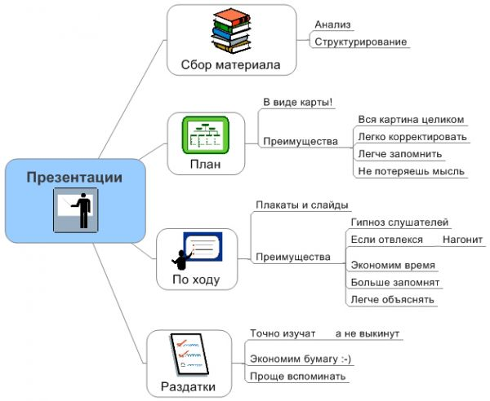
Рисунок 2.1
Как видно из данной карты, применение интеллект-карт возможно на этапе сбора и анализа материала, подготовки плана выступления, а также использование интеллект-карт в качестве наглядного раздаточного материала облегчает сам процесс выступления [2, c. 49].
Для более яркой иллюстрации данного метода приведём ещё один пример. Данная интеллект-карта иллюстрирует систему расположения информации на персональном компьютере.
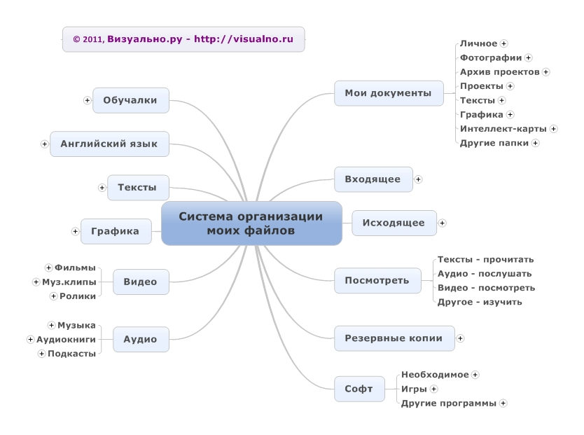

Таким образом, мы можем видеть насколько широка сфера эффективного применения майндмэппинга. Это
Рисунок 2.2
- обучение,
- конспектирование лекций и книг,
- подготовка материала по определенной теме,
- решение творческих задач и мозговой штурм,
- презентации,
- планирование и разработка проектов разной сложности,
- составление списков дел,
- развитие интеллектуальных способностей,
- решение личных проблем [1, с. 15].
Для создания интеллект-карт существует специальное программное обеспечение, среди которого есть свободное и проприетарное, а также ряд веб-сервисов. Далее приведена таблица систем управления интеллект-картами.

Свободное ПО | Проприетарное ПО | Веб-сервисы
FreeMind | ConceptDraw Office MINDMAP | Mindomo
SciPlore MindMapping | MindManager | MAPMYself
Vym | iMindMap | MindMeister
kdissert | TheBrain | Spinscape
chartr | Thinking Space | Comapping
Labyrinth | NodeMind | Mind42
Psycho |  | Text2MindMap
XMind |  | Ekpenso
 |  | Bubbl.us
 |  | XMind
 |  | VivaMind
 |  | mindmeister
 |  | SpiderScribe
Таблица 1

2.2.2 Пример создания интеллект-карты в области христианской антропологии
Как уже было сказано в предыдущих подглавах, интеллект-карты могут применяться в работе любого исследователи и преподавателя в независимости от сферы деятельности. Однако, одной из задач данной работы было проиллюстрировать использования интеллект-карт именно в области христианской антропологии. Для реализации данной задачи мы использовали программу FreeMind. Эта программа является наиболее распространённой и простой в использовании. FreeMind используется для создания диаграмм связей или интеллект-карт. FreeMind написана на Java и распространяется согласно GNU General Public License. Программа обладает расширенными возможностями экспортирования. Экспорт XHTML позволяет создать карту-схему с разветвленной структурой и ссылками на внешние источники.
Программа позволяет осуществлять следующие действия:
- Скрытие ветвей.
- Возможность использования HTML для форматирования узлов.
- Декорирование узлов и ветвей.
- Графическое связывание узлов.
- Ссылки на другие карты памяти, веб-страницы и внешние файлы.
- Поиск по отдельным ветвям.
- Импорт и экспорт списков.
В ходе работы нами была составлена интеллект-карта посвящённая теме магистерского исследования. Интеллект-карта представляет собой схему изучения темы «Христианство и спорт» и иллюстрирует необходимые аспекты раскрытия темы.
Данная интеллект-карта является весьма примитивной и использует только базовые возможности программы FreeMind. Представляется важным продолжить работу в данной программе для разработки более полного комплекса подобных интеллект-карт посвящённых темам христианской антропологии.
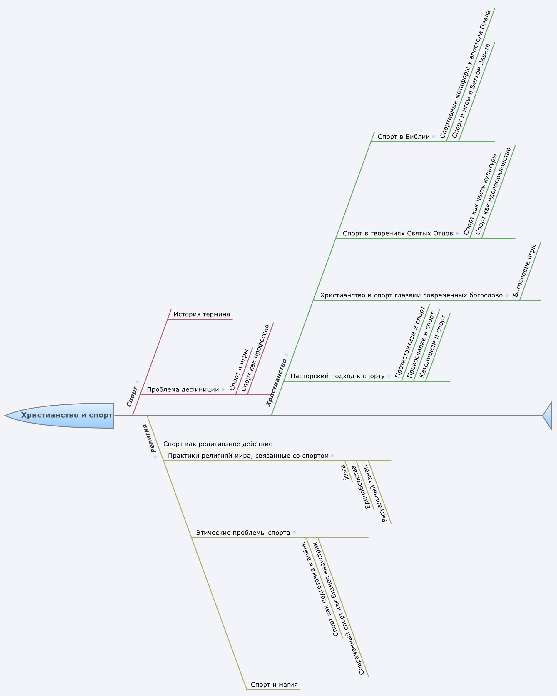
Рисунок 2.3
Рисунок 2.3

Заключение
Появление новых информационных технологий в научных исследованиях открыло перед теологами и религиоведами огромные возможности. Учёный может теперь более оперативно отыскать нужную информацию с помощью Интернета, ознакомиться с необходимыми источниками и научными работами, используя базы данных, а затем структурировать информацию и подготовить презентацию и раздаточный материал к лекциям, используя системы управления интеллект-картами.
Подобные технологии дают современному исследователю возможность исследовать множество уникальных и труднодоступных источников, быть в курсе современных публикаций на разных языках мира, а также быстро и эффективно обрабатывать полученную информацию.
Проникновение плодов активного развития информационных технологий в религиоведческие и теологические исследования неизбежно и необходимо. Остаётся надеяться, что учёные сумеют адекватно воспользоваться «дарами» современной цивилизации, применив их не для упрощения собственной работы, а для ускорения развития науки.

Список литературы
- Бьюзен, Т. Супермышление / Т. Бьюзен. – Минск: Попурри, 2007.– 299 с.
- Наст, Дж. Эффект визуализации. Как использовать скрытые возможности мозга, учиться быстрее, запоминать больше и достигать успеха в бизнесе / Дж. Наст. – М.: Эксмо, 2008. – 256 с.
- Бобровский, С. Самые популярные СУБД / С. Бобровский [Электронный ресурс]. – Режим доступа: http://www.pcweek.ru/themes/detail.php?ID=67933. – Дата доступа: 30.11.2011.
- Визуально.ру [Электронный ресурс]. – Режим доступа: http://visualno.ru/. – Дата доступа: 30.11.2011.
- ИНИОН РАН [Электронный ресурс]. – Режим доступа: http://www.inion.ru/. – Дата доступа: 30.11.2011.
- Интеллект-карты [Электронный ресурс]. – Режим доступа: http://www.mind-map.ru/. – Дата доступа: 04.12.2011.
- Интернет-портал Национальной библиотеки Беларуси [Электронный ресурс]. – Режим доступа: http://www.nlb.by. – Дата доступа: 30.11.2011.
- Методы научного познания в дипломной работе [Электронный ресурс]. – Режим доступа: www.sessia.net/statia/21. – Дата доступа: 04.12.2011.
- Научная электронная библиотека eLIBRARY.RU [Электронный ресурс]. – Режим доступа: http://www.elibrary.ru. – Дата доступа: 30.11.2011.
- Mind Map [Электронный ресурс]. – Режим доступа: http://www.mindmap.ru/. – Дата доступа: 29.11.2011.
- Mind Maping Site [Электронный ресурс]. – Режим доступа: http://www.mind-mapping.co.uk. – Дата доступа: 04.12.2011.
- Mind Tools [Электронный ресурс]. – Режим доступа: http://www.mindtools.com/. – Дата доступа: 29.11.2011.
- MindMapPedia [Электронный ресурс]. – Режим доступа: http://www.mindmappedia.com/. – Дата доступа: 04.12.2011.

Приложение А

Предметный указатель к реферату

Б
базы данных, 3, 7, 8, 14

И
интеллект-карты, 2, 9, 10, 12

Приложение Б

Интернет ресурсы в предметной области исследования
В сети интернет можно найти многочисленные ресурсы по созданию и использованию интеллект-карт. В данном приложении приведён ряд интернет-сайтов, посвящённых майндмэппингу. Анализ сайтов представлен следующим образом: название ресурса, ссылка на сайт, краткая характеристика ресурса, а также в виде списка представлены его преимущества и недостатки.

1.1 Ресурсы на иностранных языках
Название ресурса: MindMapPedia
Гиперссылка: http://www.mindmappedia.com/
MindMapPedia содержит в себе бесплатную библиотеку интеллект-карт на разнообразные темы, в том числе на тему религия.
Преимущества:
- ресурс доступен на английском языке
- хорошо организована система поиска нужных интеллект-карт
- имеется большой выбор карт.
Недостатки:
- отсутствие русскоязычных карт

Название ресурса: Mind Tools
Гиперссылка: http://www.mindtools.com/
Mind Tools содержит множество информации посвящённой интеллект-картам и другим методикам посторения презентаций.
Преимущества:
- сайт имеет очень ясную структуру, в которой находится информация для просмотра и скачивания
- по некоторым авторам можно найти почти полное собрание сочинений
Недостатки:
- ориентация исключительно на бизнес

Название ресурса: Mind Maping Site
Гиперссылка: http://www.mind-mapping.co.uk/
Mind Maping Site является одним из крупнейших собраний информации по майдмэппингу.
Преимущества:
- данный сайт является одним из самых авторитетных в своем роде
- хорошо организована система поиска материалов
- сайт имеет удобный интерфейс
Недостатки:
- обилие рекламы

Название ресурса:Think Busan
Гиперссылка: http://www.thinkbuzan.com/
Сайт создателя и популяризатора идеи повсеместного использования майндмэппинга Тони Бьюзена.
Преимущества:
- удобная структура сайта
- много исторической информации об интеллект-картах
Недостатки:
- слишком много побочной информации

Название ресурса:Using mind maps
Гиперссылка: http://www.usingmindmaps.com/
Сайт полностью посвящённый интеллект-картам, их созданию и использованию.
Преимущества:
- большая библиотека
- много практических советов
- обширная галерея
Недостатки:
- ориентация в основном на бизнес интеллект-карты

1.2 Ресурсы на русском языке
Название ресурса: Визуально.ру
Гиперссылка: http://visualno.ru/
Портал, посвящённый визуальному мышлению. Содержит много полезной информации о интеллект-картах и других подобных технологиях.
Преимущества:
- удобная структура сайта
- файлы для скачивания имеют удобный формат
Недостатки:
- отсутствие галереи

Название ресурса: Интеллект-карты
Гиперссылка: http://www.mind-map.ru/
Пожалуй, лучший сайт, посвящённый интеллект-картам, на сегодняшний день в рунете. Сайт содержит большое количество информации по истории и философии интеллект-карт и много практических советов по их составлению.
Преимущества:
- простая и доступная концепция сайта
- большая база данных
- практическая ориентация сайта

Название ресурса: Mind Map
Гиперссылка: http://www.mindmap.ru/
Сайт содержит информацию о курсах и тренингах по эффективному использованию майндмэппинга.
Преимущества:
- большая информативность
- частое обновление
Недостатки:
- сложная структура сайта
- неудачный дизайн

Название ресурса: Персональный сайт Волкова Евгения
Гиперссылка: http://evolkov.net
Сайт содержит информацию о курсах и тренингах по эффективному использованию майндмэппинга.
Преимущества:
- информативность
- постоянное обновление
Недостатки:
- неудачный дизайн

Приложение В

Действующий личный сайт в WWW
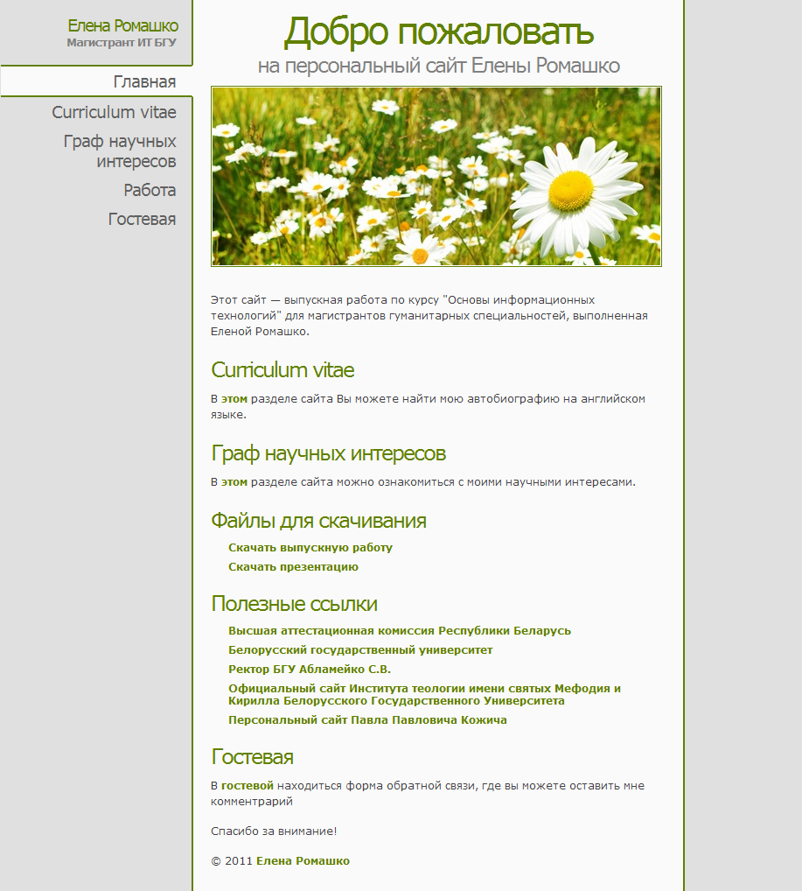
http://elenaromashko.narod.ru/

Приложение Г

Граф научных интересов
магистрантки Института теологии им. свв. Мефодия и Кирилла
Ромашко Е. А.
Специальность 09.00.13 – религиоведение, философская антропология, философия культуры

Смежные специальности | Основная специальность | Сопутствующие специальности
  09.00.01 «Онтология и теория познания»
  - Познание и творчество. Истина, вера, достоверность. Критерии, структура и динамика научного знания;
  09.00.03 «История философии»
  - история философии отдельных стран и регионов;
  09.00.04 «Эстетика»
  09.00.05 «Этика»
  - структурно-функциональное исследование морали, ее смысловых значений и специфики;
  - "открытые проблемы" современного этапа развития прикладной этики;
  09.00.11 «Социальная философия»
  - Социальная и духовная составляющие в понимании сущности человека и его биологической природы;
  - Глобальные проблемы современности, их причины и поиски решения;
  24.00.01 «Теория и история культуры»
  22.00.06 «Социология культуры»
  - Способы и формы культурной регуляции социальной жизни (нормы, традиции, ритуалы, культурные образцы);
  - Структурно-организационные аспекты культуры: элитарная, массовая, традиционная культура, субкультуры, контркультура;
  09.00.13 – религиоведение, философская антропология, философия культуры
  - Предмет и структура религиоведения: философия религии, психология религии, социология религии, феноменология религии, история религии, история свободомыслия. Религиоведение как комплексное знание, его связь с другими областями научного знания.
  - Религия как социокультурное явление: религия и общество, основные социальные функции религии, религия в системе культуры; религиозные предписания, нормы, идеалы, их влияние на формирование культурных и морально-нравственных ценностей; роль религии в сохранении и трансляции культурных традиций, стиля жизни; религиозное мировоззрение; религиозная идеология и религиозная психология; религиозная вера и ее особенности; религиозная деятельность и религиозные организации.
  - Ранние формы верований и культа и их место в современной культуре; национально-государственные религиозные системы; христианство и его основные конфессии; буддизм, ислам, иудаизм, новые религиозные организации и движения; особенности вероучения, культовой практики, организации неокультов; специфика «тоталитарных сект».
  - Конфессиональная история Беларуси, динамика и состояние религиозности в современной Беларуси.
  - Философская антропология о смерти и бессмертии, о смысле жизни; личность и ситуация, человек и социум, социальная среда человека; социальные типы личности, личность и «человек массы»; человек и культура.
  17.00.09 «Теория и история искусства»
  07.00.02 «Отечественная история»
  - Государственные образования на территории Беларуси, их внутренняя и внешняя политика, местное управление, классовая борьба, политические и иные партии, организации, государственная, классовая и сословная идеология.
  - Религия и церковь, положение и роль отдельных конфессий в государственной и общественной жизни, культурном развитии, конфессиональные взаимоотношения.
  - Материальная и духовная культура, просвещение и наука.
  07.00.07 – этнография, этнология и антропология
  - Этноконфессиональная история и современные межконфессиональные отношения.
  07.00.03 – всеобщая история
  - История развития государств, политических и общественных институтов на локальном, региональном и глобальном уровнях; историко-демографические процессы.
  - Историческое место и роль церквей и религиозных организаций в истории отдельных стран и регионов, религий и религиозных институтов, материалистических учений, этноконфессиональных отношений в мировой истории.
Приложение Д

Тестовые вопросы по ОИТ
<question type="close" id="227">
<text>01В набор свойств блочного элемента не входит:</text>
<answers type="request">
<answer id="313759" right="0"> margin</answer>
<answer id="313760" right="0"> border </answer>
<answer id="313761" right="0"> padding </answer>
<answer id="313762" right="1"> href </answer>
</answers>
</question>

<question type="close" id="227">
<text> 02 Программа FreeMind используется для создания:</text>
<answers type="request">
<answer id="313759" right="1"> Диаграмм связей или интеллект-карт </answer>
<answer id="313760" right="0"> Многоканального доступа в интернет </answer>
<answer id="313761" right="0"> Сложных запросов с логическими операторами </answer>
<answer id="313762" right="0"> Оптических носителей </answer>
</answers>
</question>

Приложение E

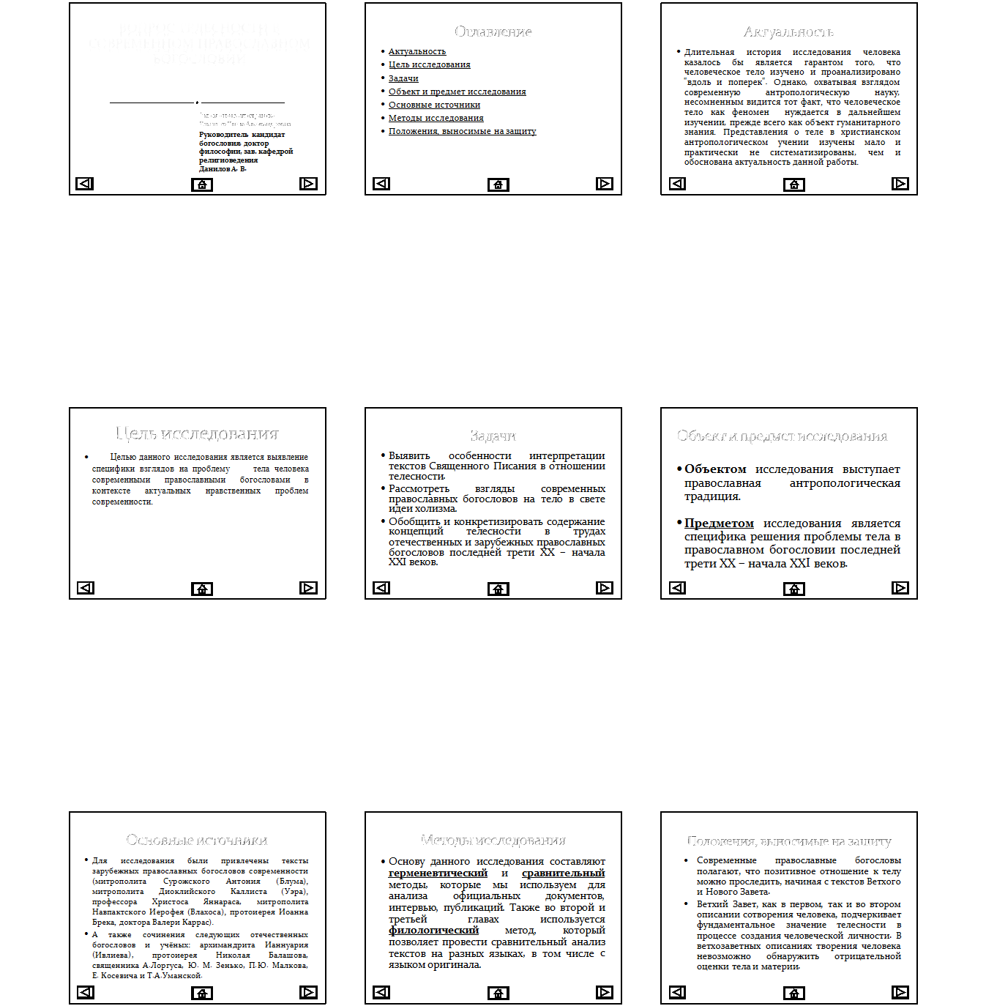
Презентация магистерской диссертации

